Gradiva za aktivno izvajanje pouka fizike na daljavo:
TEKOČINE V MIROVANJU
Izbor, priredba in prevod: S. Faletič, T. Maroševič, G. Planinšič in A. Šarlah, FMF UL, Ljubljana, 2020. Besedila niso lektorirana!
Izvirnik: E. Etkina, D. Brookes, G. Planinsic, A. Van Heuvelen, On-line Active Learning Guide (OALG) for College Physics, 2/e © 2020 Pearson Education, Inc.

1. Opazovalni poskus : luknje v plastenki z vodo I
Cilji: Razložiti izid poskusa s pojmom tlaka.
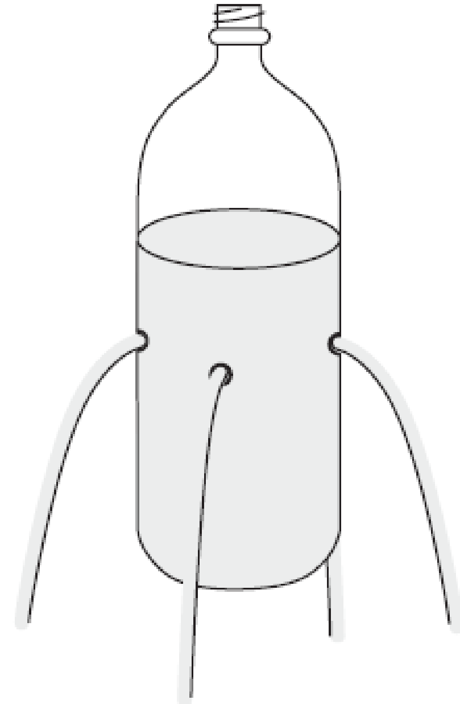
Oprema: plastenka z luknjicami, ki jih naredimo na isti višini po obodu, plastenka s tremi luknjicami na različnih višinah, lepilni trak (luknjice na začetku zapremo z lepilnim trakom), banjica za prestrezanje vode.
a. Vzemite 1,5-litrsko plastenko, v katero ste naredili luknjice na isti višini (glej sliko) in jo napolnite z vodo (luknjice so najprej zaprte z lepilnim trakom). Držite plastenko približno 1 m nad banjico. Odstranite lepilni trak in opazujte oblike curkov vode, ki izhajajo iz luknjic.
Razložite opažanja tako, da v razlagi uporabite pojem tlaka.
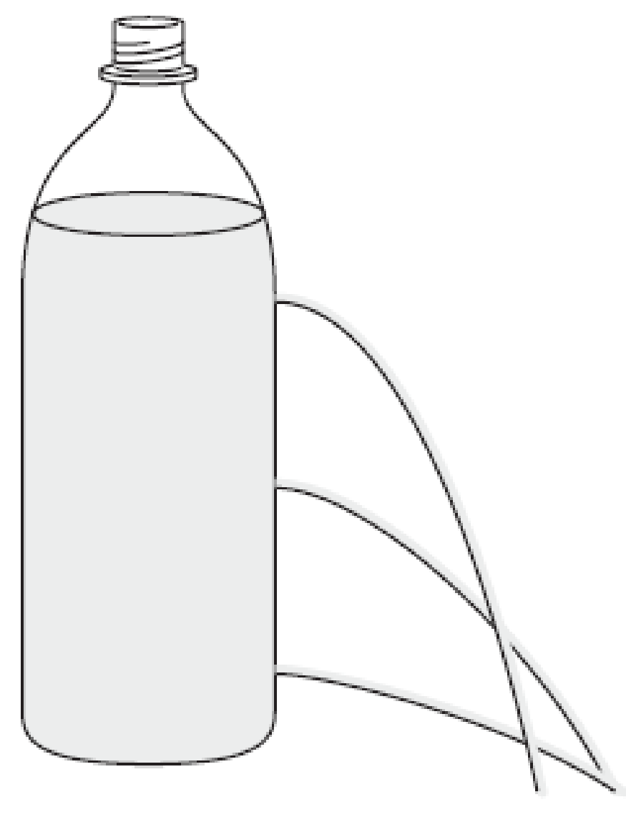
b. Vzemite 1,5-litrsko plastenko, v katero ste naredili tri luknjice na različnih višinah (glej sliko) in jo napolnite z vodo (luknjice so najprej zaprte z lepilnim trakom). Držite plastenko približno 1 m nad banjico. Odstranite lepilni trak in opazujte oblike curkov vode, ki izhajajo iz luknjic.
Razložite opažanja tako, da v razlagi uporabite pojem tlaka.

2. Testni poskus: luknje v plastenki z vodo II
Cilji: Oblikovati napoved na podlagi razlage.
Oprema: plastenka s tremi luknjicami, ki so pokrite z lepilnimi trakovi, pladenj za podlago.
Vzemite 1,5-litrsko plastenko, v katero ste naredili tri luknjice na različnih višinah in jo napolnite z vodo (luknjice so najprej zaprte z lepilnim trakom). Na podlagi razlage, ki ste jo oblikovali v prejšnji aktivnosti (tlak v tekočinah narašča z globino) in znanja o plinih napovejte, kaj se bo zgodilo, če plastenko zaprete in nato odstranite le lepilni trak z zgornje in spodnje luknjice.
a. Napovejte izid poskusa.
b. Pojasnite, kako ste prišli do svoje napovedi.
c. Izvedite poskus in si zabeležite izid. Skicirajte, kar ste opazili.
d. Ali izid poskusa podpira hipotezo, da tlak v tekočini narašča z globino ali jo ovrže? Pojasnite svoje razmišljanje.

3. Opazovalni poskus: tlak v odvisnosti od globine
Cilj: na podlagi analize podatkov ugotoviti, kako se tlak v tekočini spreminja z globino.
Oprema: ni potrebna.
Oglejte si video posnetek poskusa [https://mediaplayer.pearsoncmg.com/assets/_frames.true/sci-phys-egv2e-alg-13-3-5]. Nato nadaljujte z vprašanji.
a. Izdelajte graf tlaka v odvisnosti od globine. Pojasnite, katero točko pri postavitvi poskusa ste uporabili za določanje globine.
b. Na osnovi premice, ki se najbolje prilega izmerjenim podatkom, zapišite zvezo med tlakom in razdaljo merilne točke od gladine vode.
c. Pojasnite zvezo.
d. Pojasnite, zakaj višina vodnega stolpca v cevki narašča, ko cevko spuščamo v vodo. Predlagajte fizikalni zakon, ki ga lahko uporabite za napoved višine vodnega stolpca v cevki za poljubno lego. Zapišite morebitne predpostavke, ki ste jih sprejeli.

4. Opazovalni poskus: dve slamici
Cilji: Razložiti izid poskusa
Oprema: dve enaki prozorni posodi (uporabite lahko plastične ali steklene kozarce ali pa plastenki, ki jim odrežete zgornji del), dve enaki slamici, beli sladkor.

Naprej si pripravite sladkorno raztopino tako, da raztopite približno 100 g belega sladkorja v 0,5 litra vode.
a. Vzemite dve enaki prozorni posodi. V eno posodo natočite vodo iz pipe, v drugo pa nalijte sladkorno raztopino. Poskrbite, da sta gladini tekočin v obeh posodah na enakih višinah.
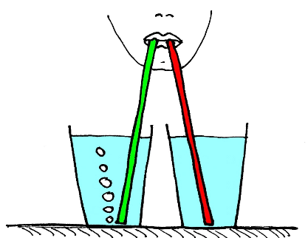
b. Vstavite slamici v usta ter potopite spodnja konca slamic v posodi tako, da se skoraj dotikata dna posod (glej sliko). Pihajte (zmerno) v slamici, da začno izhajati zračni mehurčki. V kateri posodi izhajajo iz slamice mehurčki? Pihajte malce močneje. Ali lahko dosežete, da začno mehurčki izhajat tudi iz druge slamice?
c. Narišite graf, ki kaže, kako se spreminja z globino tlak v tekočini v eni in drugi posodi.
d. Razložite vaša opažanja. Zakaj mehurčki izhajajo le iz slamice v eni posodi, ne pa iz slamice v drugi posodi? Pokažite, kako lahko na podlagi grafa, ki ste ga narisali v koraku c. razložimo zakaj mehurčki izhajajo le iz slamice v eni posodi.

5. Aplikativni poskus: steklenica brez dna
Cilji: pojasniti kompleksne poskuse z uporabo znanja o zračnem tlaku in spreminjanju tlaka z globino.
Oprema: ni potrebna

Oglejte si video posnetek [https://youtu.be/7Aix6SqEi3A]. Plastenka, ki jo uporablja eksperimentator, ima prostornino 0,5 litra in odstranjeno dno. Približno na 1/4 oddaljenosti od vrha proti dnu plastenke je luknja s premerom 5 mm, prelepljena z lepilnim trakom.

a. Eksperimentator postavi odprto plastenko (brez pokrovčka) v posodo z vodo. Nivo vode je nad prelepljeno luknjo. Opazujte gladino vode v posodi in notranjosti plastenke. Sta enaki?

b. Zdaj bo eksperimentator s pokrovčkom plastenko tesno zaprl in jo dvignil. Plastenka ostane deloma v vodi. Opazujte, kaj se zgodi z gladino vode v plastenki [https://youtu.be/U7d2071nsgY]. Pojasnite. Razlago utemeljite na podlagi grafa odvisnosti tlaka od globine.

c. Opazujte, kaj pa se zgodi, ko eksperimentator odstrani lepilni trak, ki zapira luknjo [https://youtu.be/W0tGw5eGUBI]. Razložite izid poskusa. Razlago podprite z grafom odvisnosti tlaka od globine.

6. Opazovalni poskus: kako voda deluje na telo?
Cilj: Na podlagi diagramov sil pojasniti izid poskusa.
Oprema: ni potrebna.
a. Oglejte si poskus [https://youtu.be/_D4U-wen360] in zapišite opažene vzorce/značilnosti.

b. Narišite diagrame sil za primer, ko je telo nad vodo, ko je telo delno potopljeno in ko je telo popolnoma potopljeno na dveh različnih globinah.

c. Kaj lahko na podlagi podatkov v posnetku sklepate o sili, s katero voda deluje na popolnoma potopljeno telo: se ta veča z globino ali ostaja konstantna? Poskusite oblikovati razlago za vaš sklep .

